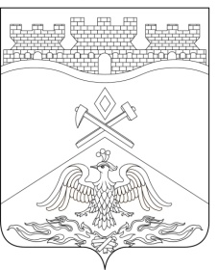
Российская Федерация
Ростовская область
г о р о д Ш а х т ы

ГОРОДСКАЯ ДУМА

РЕШЕНИЕ №677

71-го заседания городской Думы города Шахты

Принято 24 июня 2025 года

О внесении изменений в

«Положение о порядке предоставления жилых помещений специализированного муниципального жилищного фонда в муниципальном образовании «Город Шахты»

В соответствии сФедеральным законом от 27.12.2019 №485-ФЗ «О внесении изменений в Федеральный закон «О государственных и муниципальных унитарных предприятиях» и Федеральный закон «О защите конкуренции», Уставом муниципального образования городского округа «Город Шахты» Ростовской области, городская Дума города Шахты

РЕШИЛА:

- Внести в «Положение о порядке предоставления жилых помещений специализированного муниципального жилищного фонда в муниципальном образовании «Город Шахты», утвержденное решением городской Думы города Шахты от 27.06.2013 №407 следующие изменения:
- в пункте 1 части 3 статьи 4 слова «муниципальными унитарными предприятиями,» исключить;
- в статье 6:
- в части 2 слова «муниципальным унитарным предприятием,» исключить;
- в пункте 6 части 4 слова «прав (ЕГРП)» заменить словами «недвижимости (ЕГРН)»;
- в пункте 2 части 6 слова «муниципальных предприятий,» исключить;
- в части 2 статьи 7 слова «муниципальным унитарным предприятием,» исключить.
- Настоящее решение вступает в силу со дня его официального опубликования.

- Контроль за исполнением настоящего решения возложить на заместителя главы Администрации города Шахты Д.А. Третьякова и комитет городской Думы города Шахты по жилищно-коммунальному хозяйству (А.Е. Ермаков).

Глава города Шахты | Л. Овчиева
«___» ______________ 2025 года

Председатель  городской Думы города Шахты  24 июня 2025 года | К. Корнеев

Разослано: Министерству региональной политики и массовых коммуникаций РО, Администрации города Шахты, прокуратуре, СМИ, дело.

